滁州学院学生网上缴费指南
为方便学生办理 2026-2027 学年学费及相关费用缴纳工作，各位学生可通过微信、支付宝移动端渠道完成线上缴费，具体操作详情如下：：
一、缴费流程
用手机微信或支付宝扫描二维码：


用户名：身份证号 （若有字母 X，一律为小写）
初始密码：chzu@身份证后六位（若有字母 X，一律为小写）
2.学费缴费
点击“学费缴费”——选择缴费年度——选择缴费项目——核实个人信息无误后，点击“缴费”，在“付款”界面务必确认有“滁州学院”字样，如下图所示。
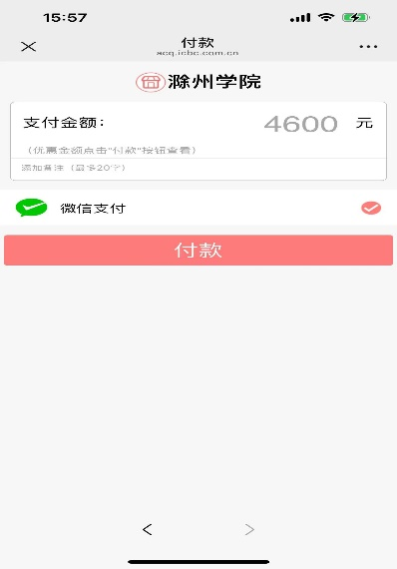

查看已缴费信息：扫描缴费二维码，登陆，点击查询——学生缴费查询，可查看已缴费信息。
注意：若未完成支付即返回，交费系统会默认为一直在支付的状态，此状态为40分钟，这40分钟内，无法再次支付，以防重复支付的现象产生。40分钟后，再重新登录，可正常支付。
二、电子票据
缴款五日后，可通过手机扫描第一页中的二维码，在“电子票”栏目中点击“学生缴费电子发票”，即可查询下载电子票据。
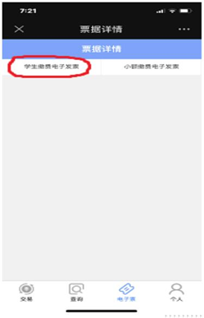
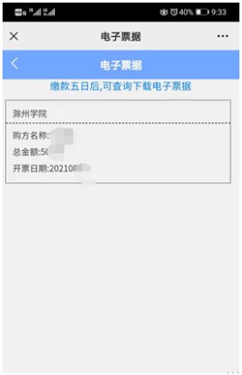
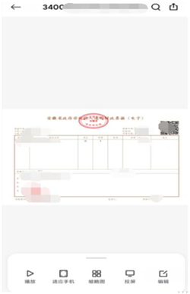

若未出现电子票，请至安徽财政电子票据公共服务平台（http://czpj.ahzwfw.gov.cn:8888/html/index.html#/payment_code），选择缴款码查验，输入缴款识别码，查看电子票。
联系我们
咨询缴费相关问题，请致电：0550-3513621
滁州学院财务处
2026年7月22日

